☆今週の予定☆

８月３１日㈫１４時より順次、硬筆をやります。

９月１日㈬は、そろばんをやります。
１５時から 一＆二年生
１６時から 三年生以上の予定です。

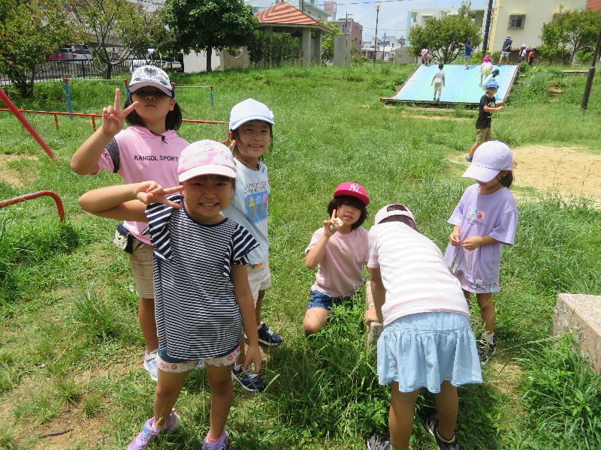

いまのところ来週から学校がどうなるか情報が入っていませんが、
早くみんなの笑顔がみたいです。

みやび児童クラブ

